GLAMPING DE LUJO 1N/1D

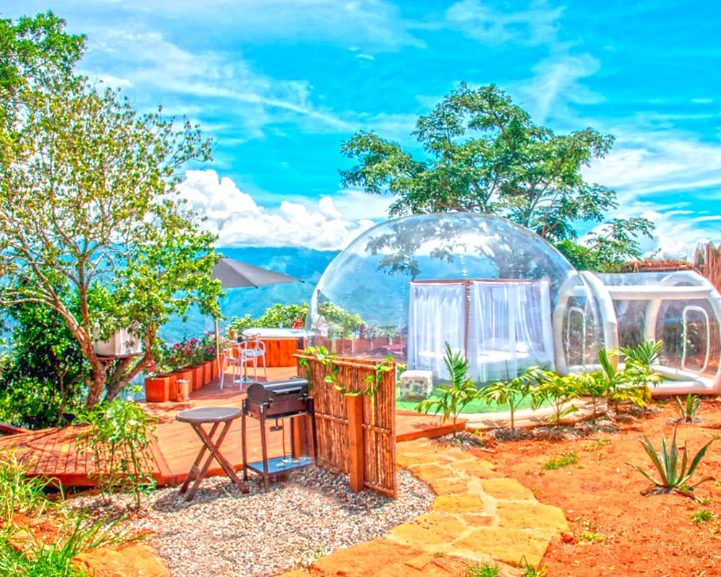

EL PLAN INCLUYE:

- Privacidad.
- Jacuzzi privado.
- Cama Queen y amoblamiento.
- BBQ.
- Delicioso desayuno americano con vista al cañón del Chicamocha.
- Ducha al aire libre.
- Malla catamaran.
- Amenities: shampoo y acondicionador
- Aire acondicionado.
- Nevera
- *Nota: Tenemos dos opciones de burbuja. Revisar en la sección "Otras Tarifas"

NO INCLUYE

- Gastos no especificados en el programa
- Minibar, Almuerzo, Cena
- Transporte hasta las instalaciones.

TARIFA POR PAREJA
Desde:
$450.000 pesos

INFORMACIÓN GENERAL

- Localización: Villanueva, Barichara
- Duración: 1 Día /1 Noche
- Hora de inicio: 03:00 PM
- Hora de finalización: 12:00 PM
- Punto de encuentro: Villanueva, Santander. Se proporcionará la ubicación exacta después de reservar.

RECOMENDACIONES:

- Vestido o ropa de baño
- Trae alimentos para prepararlos en el BBQ, encontrarás los diferentes implementos de cocina.
- Ropa de cambio
- Elementos básicos de aseo personal
- Equipaje ligero con ropa cómoda
- Prenda para el frío
- Repelente para insectos
- Bloqueador solar y labial

OBSERVACIONES:

- La temperatura oscila entre 18 y 24°C.
- Actividades en lugares cercanos: Puedes hacer rafting, parapente, circuitos o espeleismo o visitar Barichara, el pueblito más lindo de Colombia.
- No se aceptan mascotas.
- No se permite fumar dentro de la habitación.
- No se admiten menores de edad.
- Check-in: 3 pm.
- Check-out: 12 pm.
- El horario de check out es flexible si no hay reserva de la Burbuja para el siguiente día
- Cena Romántica (Opcional): Puedes elegir entre seis opciones del Menú Especial para tu momento íntimo dentro de una mágica carpa de velos, con cojines corazón y cómodos zafus en tonalidades beige armonizados con pétalos de rosas artificiales; bella combinación de tonalidades blanco, rosa, verde, dorado y rojo. Solicitarlo en las Observaciones del Proceso de Reserva.
- No hay servicio de restaurante, por lo tanto si necesitas debes solicitar domicilio a la localidad más cercana.

TÉRMINOS Y CONDICIONES:

- Te pedimos estar en el punto y hora informada para abordar los servicios, en caso contrario, entenderemos que no deseas tomar el servicio y aplicará un cobro del 100% de la reserva.
- Para asegurar la reserva es necesario realizar el pago total o un abono del 50% del total del servicio. Ten en cuenta que la disponibilidad depende de las reservas que se hagan hasta el momento de tu pago, por lo que recomendamos realizar el abono a penas puedas. Los cupos se asignan por orden, de acuerdo al día y la hora en que se hagan los abonos.
- El 50% restante de la reserva lo puedes cancelar al momento de recibir los servicios o pagar previamente al viaje.
- A quienes cancelen su reserva con 10 días calendario de anticipación o más, se les hará la devolución de su depósito, menos el cobro administrativo. El cliente debe enviar certificación bancaria a la cual desea que le enviemos la devolución del dinero. A quienes cancelen su reserva con menos de 5 días de anticipación, no se les hará devolución del depósito. Todas las modificaciones que se realicen con menos de 5 días de anticipación a la fecha del viaje, tendrán un recargo del 15% sobre el valor de la reserva. No se aceptarán modificaciones solicitadas el mismo día de la reserva (fecha de ingreso programada). *Todas las devoluciones tienen un cobro administrativo de $50,000 COP.
- El alojamiento está ubicado en zona rural con vulnerabilidad de servicios como luz y agua. En caso de no poder prestar el servicios se hace re-programación del servicio o devolución del dinero.
- Condiciones para huéspedes menores de edad: Niños menores de 8 años no pagan. Mayores de 8 años pagan $100.000 adicionales.

OTRAS TARIFAS:

- Suite Oasis: Lunes a Viernes
Incluye: 2 desayunos Americanos: huevos a la cacerola con pan y chocolate, por noche reservada; 2 toallas e impuestos de ley. $450.000 Por pareja.

- Suite Oasis: Sábados, Domingos y Lunes Festivo.
Incluye: 2 desayunos Americanos: huevos a la cacerola con pan y chocolate, por noche reservada; 2 toallas e impuestos de ley. $550.000 Por pareja.

- Suite Jardín: Lunes a Viernes.
Incluye: 2 desayunos Primaverales: jugo de naranja, huevos a la cacerola con pan, smoothie y fruta picada, por noche reservada; batas; 4 toallas e impuestos de ley. $600.000 Por pareja.

- Suite Jardín: Sábados, Domingos y Lunes Festivo.
Incluye: 2 desayunos Primaverales: jugo de naranja, huevos a la cacerola con pan, smoothie y fruta picada, por noche reservada; batas; 4 toallas e impuestos de ley. $700.000 Por pareja.

